ปจจัยในการพิจารณาเพื่อเลือกพันธุไมมีคาทางเศรษฐกิจปลูก
การปลูกไมเศรษฐกิจ ควรคํานึงถึงความเหมาะสมดานพื้นที่ตลาด และระยะเวลาในการไดรับผลตอบแทน หากตองการปลูกเพื่อใชเนื้อไมตองคํานึงวาเนื้อไมที่ไดมาจะนําไปใชประโยชนเพื่อสิ่งใด สภาพภูมิอากาศของพื้นที่ที่จะปลูกอยูในชวงความทนทานทางนิเวศวิทยาของชนิดพันธุที่ตองการนั้นหรือไม หากชนิดพันธุที่ตองการไมสามารถปลูกไดจะใชชนิดพันธุใดปลูกที่มีความเหมาะสมทั้งทางเศรษฐกิจและทางนิเวศวิทยา สภาพดินและคุณภาพดินมีความสมบูรณเพียงใด ที่จะทําใหผลผลิตคุมทุนในเชิงเศรษฐกิจ หากเปนการปลูกเพื่อใชเนื้อไม ลักษณะทางนิเวศวิทยาของชนิดพันธุที่เปนไปไดที่จะปลูกในพื้นที่นั้น
จะตองพิจารณาเปนเรื่องหลัก เชน สัก แมวามีราคาแพงเปนที่ตองการของตลาดแตไมเหมาะสมทางนิเวศวิทยาที่จะนําไปปลูกในภาคใตของประเทศที่มีชวงความแหงแลงสั้นและสภาพดินไมเหมาะสม ไมตะเคียนทองซึ่งเนื้อไมมีคุณภาพดีแตไมเหมาะสมที่จะนําไปปลูกในพื้นที่แหงแลงเพราะตองการความชื้นสูงตลอดทั้งปอีกทั้งไมชนิดนี้มีชวงการเติบโตยาวนานกวาจะใชประโยชนไดอาจไมคุมทุนในเชิงเศรษฐกิจ หรือไมพะยูงซึ่งมีราคาสูงมากแตลักษณะทางนิเวศวิทยาเปนไมโตชา อาจจะไมคุมคาตอการลงทุนที่ตองรอการเก็บผลผลิตเปนเวลายาวนาน ความตองการของตลาดเปนอีกหนึ่งปจจัยที่สําคัญในการเลือก
ชนิดไมเพื่อการปลูกสวนปาในเชิงเศรษฐกิจ ชนิดไมที่นิยมปลูกในเชิงเศรษฐกิจจากการศึกษาพบวา การกําหนดชนิดไมใดๆ ก็ตามใหเปนไมเศรษฐกิจสําหรับการสงเสริมควรดําเนินการโดยกลุมผูรับซื้อไมหรือผูใชไมเปนสําคัญ ทั้งนี้จะทําใหผูปลูกมีความมั่นใจวา ปลูกไมแลวจะมีตลาดรองรับอยางแนนอน อยางไรก็ดี พบวามีไมหลายชนิดไดถูกนํามาใชโดยกลุมอุตสาหกรรมขางตน ไมวาจะเปนไมจากสวนเกษตรกร อาทิ ไมมะพราว ไมมะมวง ไมทุเรียน ไมกระถินยักษ ฯลฯ หรือจะเปนชนิดไมเนื้อแข็งรอบตัดฟนยาวซึ่ง นําเขามาจากตางประเทศ อาทิ ไมตระกูลยาง ไมประดู ฯลฯ

อยางไรก็ดีชนิดไมที่ควรสงเสริมในการปลูกไมมีคาทางเศรษฐกิจ ควรเปนชนิดที่มีรอบตัดฟนสั้น ถึงปานกลาง หรือมีรอบตัดฟนไมเกินกวา 20 ป มีความมั่นคงดานตลาดและคุมคาตอการลงทุน ซึ่งในขณะนี้พบวามี 4 ชนิด ไดแก สัก ยางพารา ยูคาลิปตัส และกระถินเทพา เปนชนิดไมที่ตลาดมีความตองการแนนอน สําหรับการแนะนําวา ควรปลูกไมชนิดใดในแตละทองที่นั้นควรพิจารณาปจจัยสิ่งแวดลอมในทองถิ่น ไดแก ความชื้น อุณหภูมิ และคุณสมบัติดิน หรือจากแผนที่เขตสมรรถนะที่ดินไมเศรษฐกิจซึ่งจัดทําโดยโครงการฯเขตสมรรถนะที่ดินไมเศรษฐกิจสามารถแบงออกไดเปน 8 เขต ซึ่งแตละเขตมี
ความเหมาะสมตอการเจริญเติบโตของไมแตละชนิดแตกตางกัน ซึ่งนอกจากไมที่ควรสงเสริม 4 ชนิดแลว แผนที่สมรรถนะที่ดินไมเศรษฐกิจ ยังสามารถนํามาใชประเมินการเจริญเติบโตของไมปา 5 กลุม ดังแสดงในภาพที่ 5.1
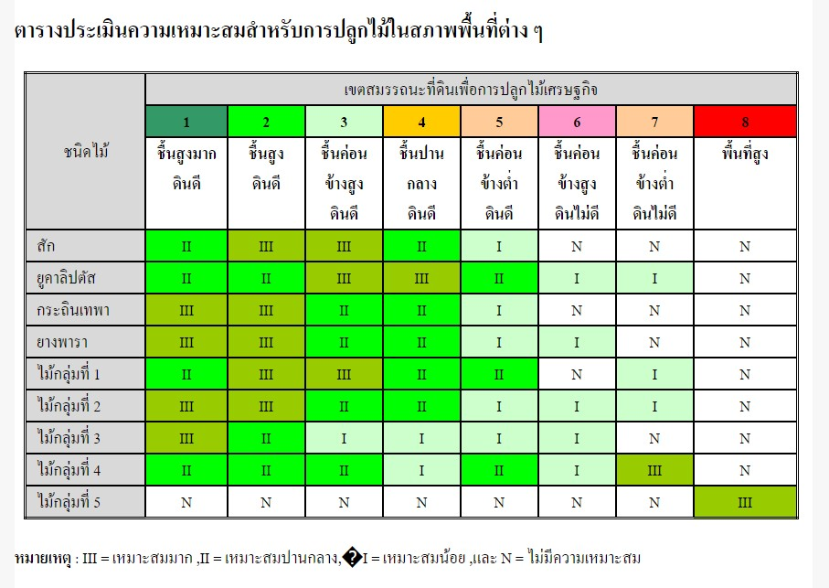
คลิกดูรายละเอียดเพิ่มเติม ได้ที่ http://www.lookforest.com/00_newlook/article_person.php?id_send=28
ไมกลุมที่ 1 ไดแก ไมสะเดา มะคาโมง ประดู พะยูง ชิงชัน แดง นนทรีปา
ไมกลุมที่ 2 ไดแก ไมยางนา ตะเคียนทอง
ไมกลุมที่ 3 ไดแก ไมหลุมพอทะเล สะเดาเทียม
ไมกลุมที่ 4 ไดแก ไมสนประดิพัทธ สนทะเล
ไมกลุมที่ 5 ไมสนสองใบ สนสามใบ สนคาริเบีย
การเลือกพันธุไมเพื่อการปลูกตามวัตถุประสงค จําเปนตองเขาใจถึงลักษณะทาง
นิเวศวิทยาของพันธุไมเหลานั้น พันธุไมหลายชนิดไดมีการศึกษาถึงการกระจายความ
ตองการเกี่ยวกับปจจัยสิ่งแวดลอม การปรับตัว ลักษณะทางสัณฐานวิทยา อัตราการเติบโต
และชีพลักษณรวมไปถึงคุณภาพ เนื้อไมและการใชประโยชน ความรูทางนิเวศวิทยา
เฉพาะชนิดพันธุเหลานี้มีความจําเปนอยางยิ่งสําหรับการเลือกชนิดพันธุไมโดยในประเทศ
ไทยมีไมเศรษฐกิจสามารถปลูกไดทั่วทุกภาคของประเทศ โดยความเหมาะสมของแตละ
ชนิดกับพื้นที่ดังแสดงในภาพที่ 5.2
